ПРИЛОЖЕНИЕ 1
Утверждено
постановлением Администрации
Златоустовского городского округа
от 26.04.2023 г. № 158-П/АДМ

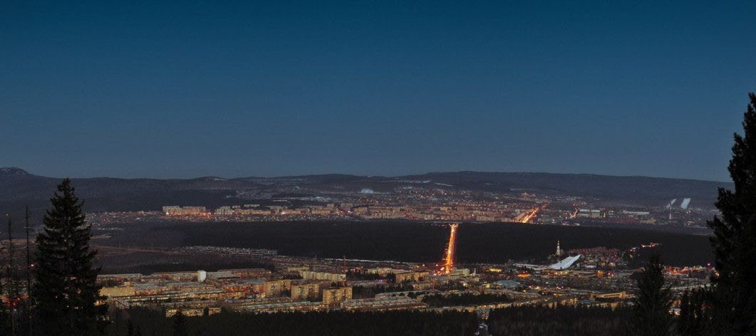

Дизайн-код наружного освещения

/Златоуст


Управление архитектуры и градостроительства ЗГО

Содержание.

Дизайн-код наружного освещения
/Златоуст

- Наружное освещение города. Общие сведения 3
- Уличное (утилитарное) освещение (УНО) 4
Общие сведения 4
Освещение автомобильных дорог и пешеходных зон 5
- Архитектурно-художественное освещение (АХО)… 6
Основные функции 6
Классификация и параметры АХО… 7
Заливающее освещение… 8
Акцентирующее освещение… 9
Контурное освещение… 10
Локальное освещение… 11
Динамическое освещение… 12
Комбинированное освещение… 13
- Требования к АХО 14
Цвет и тепловой спектр освещения 14
Режимы включения 15
Санитарные нормы яркости освещения 16
Освещение первых этажей фасадов зданий 17
Примеры реализованной АХО в г.Златоусте… 19
Комплексный подход к АХО города. Световая карта (схема) г. Златоуста… 20
- Праздничная подсветка 21
- Порядок разработки и согласования проектов 22

Управление архитектуры и

Наружное освещение (НО) - освещение объектов, расположенных вне зданий, и/или их окружения.

Уличное освещение городской инфраструктуры сочетает утилитарные и эстетические функции. Согласно ГОСТ 56228-2014 «Освещение искусственное. Термины и определения» наружное освещение подразделяют на утилитарное, архитектурное, ландшафтное, рекламное, спортивное, производственное, охранное.

Современное освещение должно отвечать следующим требованиям:
- Обеспечивать безопасность движения транспорта и людей в темное время суток
- Уменьшать уровень преступлений, а также противоправных действий
- Повышать эстетические качества вечернего облика города
- Улучшать видимость в темное время и при непогоде;
- Учитывать экономические составляющие, такие как затраты на ремонт и эксплуатацию.

С учетом выполняемых функций сформировались 2 вида наружного освещения:

- Уличное (утилитарное)
- Архитектурно-художественное

Уличное (утилитарное) наружное освещение (УНО)- освещение, предназначенное для обеспечения безопасного и комфортного движения транспортных средств и пешеходов, для общей ориентации в городском пространстве.

Освещение в городе подразделяется на две важные составляющие:

- Свет в области автомобильных дорог
- Освещение зон для пешеходов

Согласно закону, нормативы для них различные, собраны в СП 52.13330.2016 «Естественное и искусственное освещение. Актуализированная редакция СНиП 23-05-95».

Факторы, влияющие освещенность автомобильных дорог:
- Интенсивность пользования дорогой. По разным дорогам проезжает неодинаковое количество машин.
- Разрешенная скорость пользования. Для соблюдения дистанции между машинами автодороги нужно освещать более интенсивно.
- Значимость улицы и территории. Главные, центральные, магистральные улицы и проспекты в городе, либо исторические территории освещаются мощнее.

Факторы, влияющие на освещенность зон для пешеходов:
- значению населённого пункта, а также отдельных улиц в нем;
- наличие парковых зон, площадей, хозяйственных площадок, придомовой территории и многого другого, что также должно быть освещено.

Основные правила освещения пешеходных переходов приведены в ГОСТ 55706-2013.

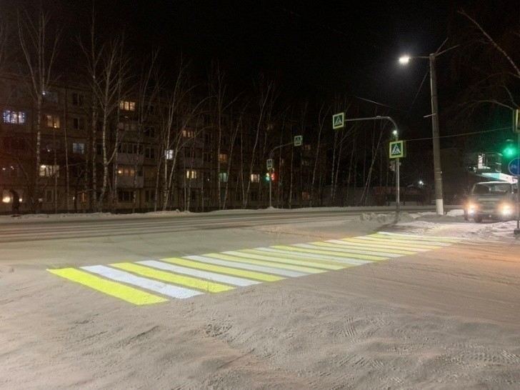
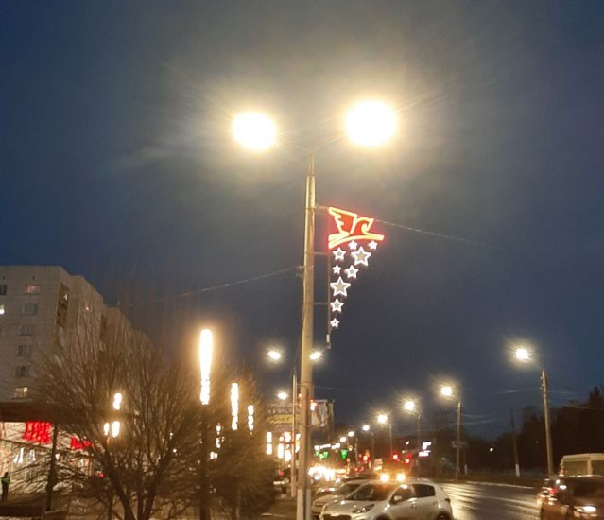
Пример освещения автомобильной дороги
Пример освещения пешеходного перехода

Архитектурно-художественное освещение – искусственное освещение фасадов зданий, элементов городского ландшафта , объектов монументального и паркового искусства , конструкций сооружений направленное на создание определенного образа архитектурного строения и привлечения внимания наблюдателя к данному объекту.

Архитектурное освещение способно подчеркнуть существующие архитектурные формы и полностью трансформировать визуальное восприятие объекта. Такой вид освещения является мощным инструментом для архитекторов и рекламных компаний. С помощью освещения можно создать узнаваемый облик города, сделать его более привлекательным для туристов.

Функции архитектурно-художественного освещения:

- Повышает безопасность нахождения людей в темное время суток во дворах, на парковках, у входа в дом, в парках, скверах и других пешеходных зонах;
- Формирует благоприятную психологическую атмосферу;
- Подчеркивает красоту архитектурных объектов и назначение здания;
- Объединяет строения в общую композицию в темное время суток;
- Подчеркивает статус здания и привлекает внимание к нему потенциальных посетителей;
- Улучшает визуализацию входных групп и тротуаров в ночное время.

При разработке художественного освещения, следует учитывать ряд факторов:

- основное назначение здания;
- архитектурный стиль;
- возможности светового оформления.

Частные и общественные здания освещаются по-разному. Разница в подсветке существует и у зданий коммерческого и государственного назначения. Особое значение имеет освещение архитектурных памятников.

В зависимости от этого выделяют виды подсветок:

- Заливающее освещение;
- Акцентирующее освещение;
- Контурное освещение;
- Локальное освещение;
- Динамическое освещение;
- Комбинированное освещение.

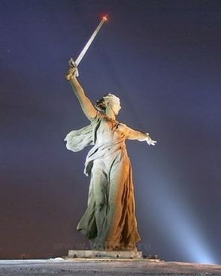
  - Заливающее освещение

При таком освещении распределение света происходит равномерно во всему фасаду здания или сооружения, либо по его части мощными прожекторами, которые расположены на достаточном расстоянии от освещаемой поверхности (на опорах, кровле, земле). Заливающее освещение бывает двух видов общее равномерное и общее локализованное. Применяется для освещения объектов культуры, церквей, памятников, отдельно стоящих построек небольшого размера.

Примеры заливающего освещения
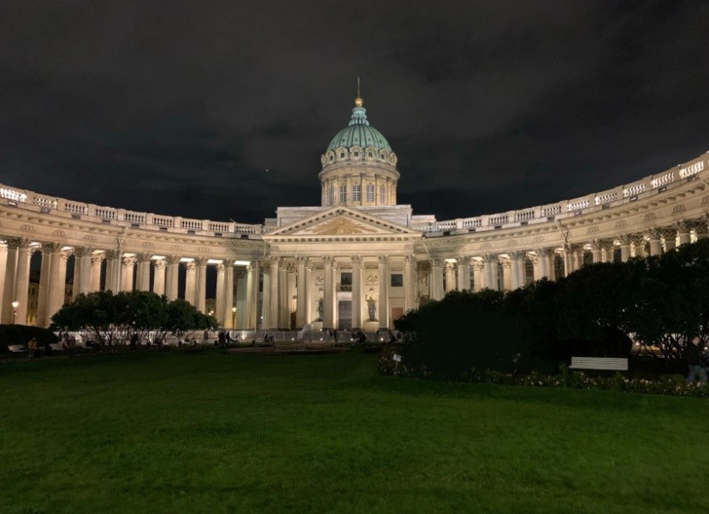
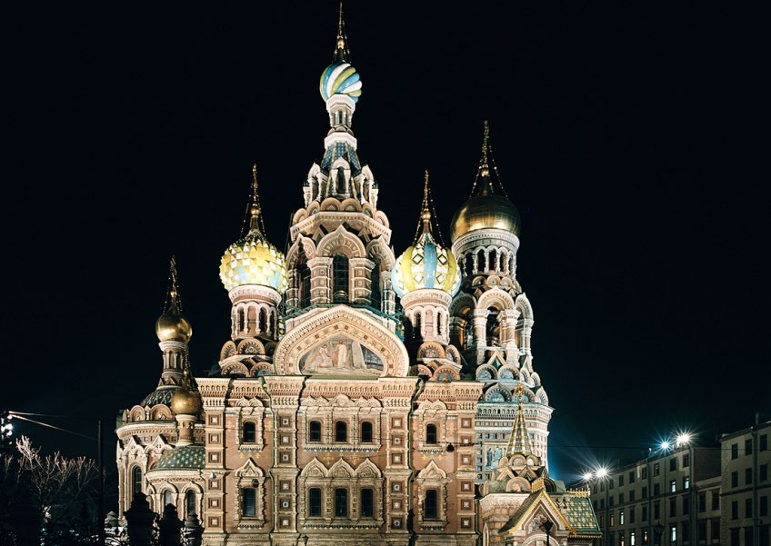

  - Акцентирующее освещение

Свет фокусируется на участке фасада или конкретном объекте. Осветительные приборы располагаются на близких и средних расстояниях на освещаемом доме, на соседних объектах, в земле, на земле или в воде. Обычно таким образом подсвечивают арки, колонны, балконы, балюстрады, оконные проёмы, барельефы на жилых и нежилых объектах.

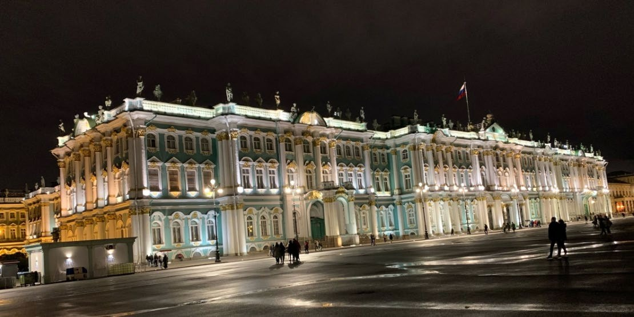
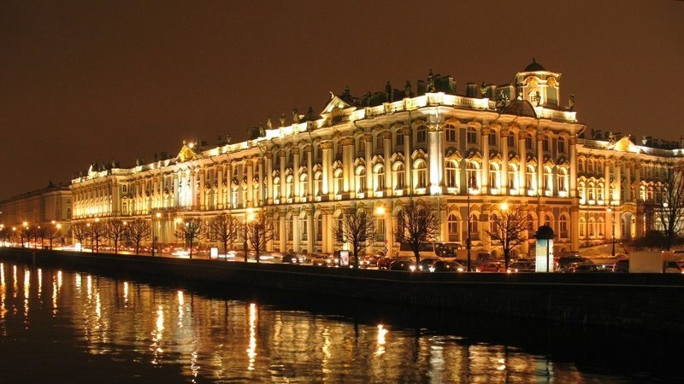
Примеры акцентирующего освещения

  - Контурное освещение

Представляет собой подсветку в виде ленты или трубки, расположенной по контуру фасада. Помогает подчеркнуть окна, линии крыши, границы стен, входные группы.
Используется в подсветке торгово-развлекательных комплексов, театров, музеев, зданий вокзалов, административных зданий, памятников , исторических строений, аэропортов и других.
Применяется вместе с акцентирующим или заливающим освещением.

Примеры контурного освещения
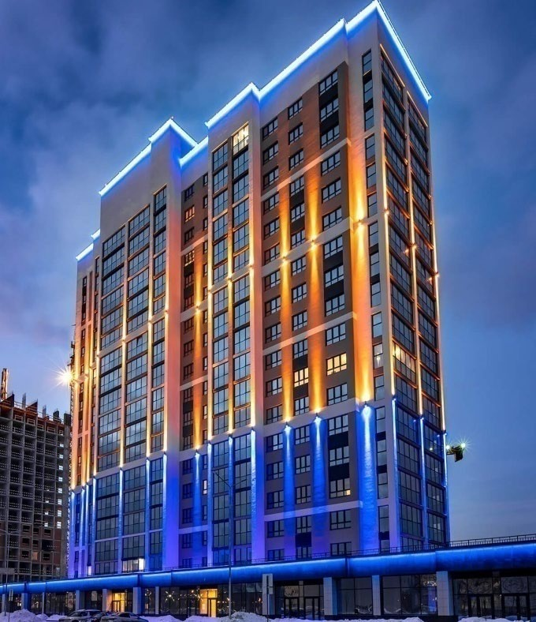
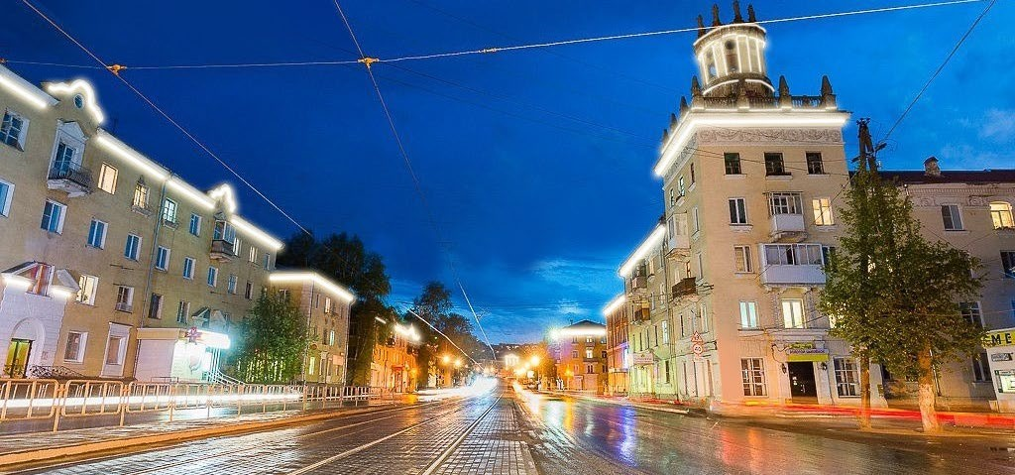

  - Локальное освещение

Подсветка с использованием архитектурных прожекторов средней мощности и с применением осветительных приборов с маленьким углом рассеивания. Служит для выделения главных достоинств фасада здания.

Примеры локального освещения

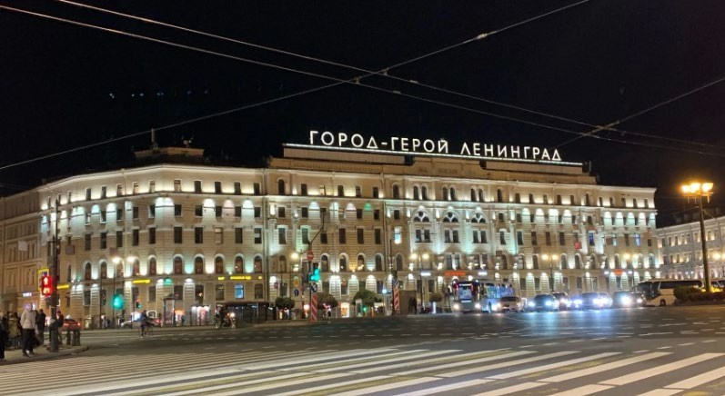
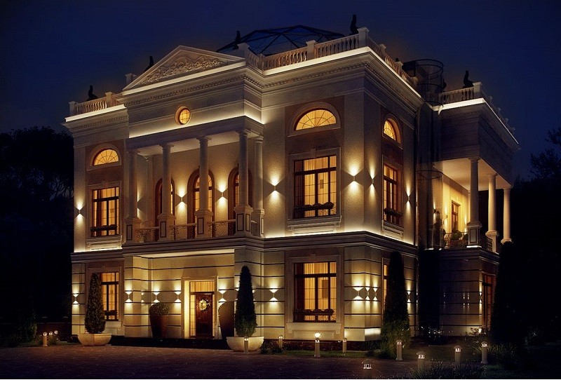

  - Динамическое освещение

Подсвечивание фасада здания разными цветами с помощью монтирования цветодинамических систем, которые меняются через определенное время.

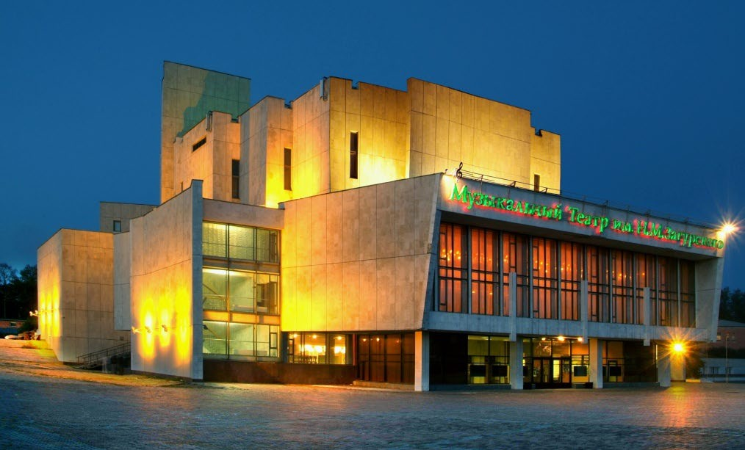
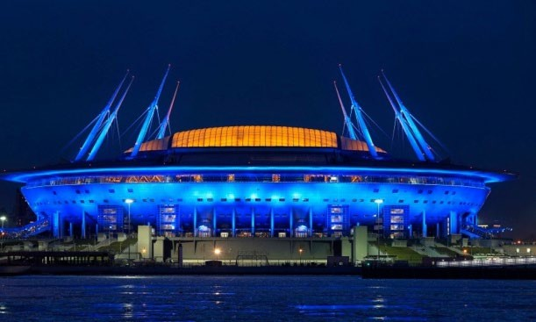
Примеры динамического освещения

  - Комбинированное освещение

Особенностью данного способа является комбинирование фасадного, художественного, локального освещения. Применяется для получения акцентов и световых плоскостей, которые преображают экстерьер в сложных архитектурных объектах, создают выразительный световой образ.

Примеры комбинированного освещения

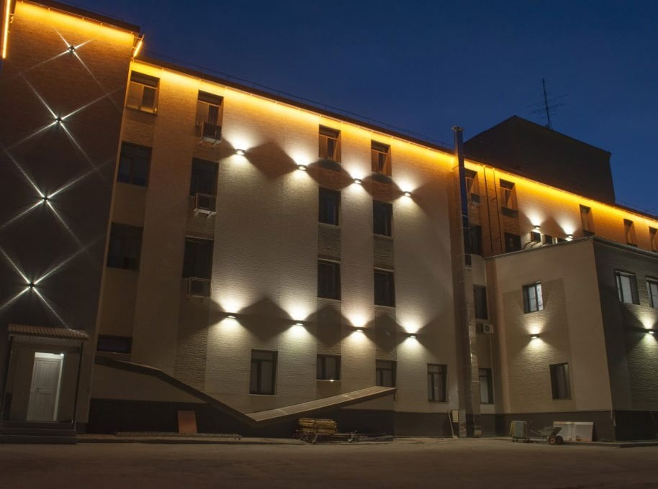
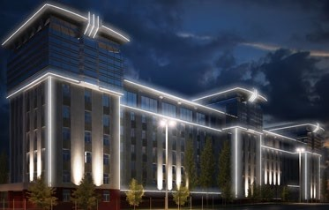

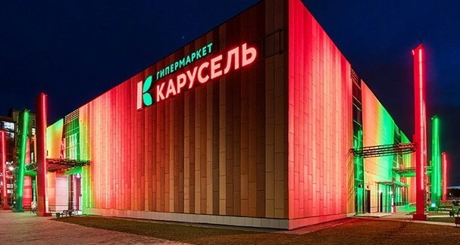
IV. Требования к АХО.

Цвет и тепловой спектр освещения.

Цвет освещения

Основные принципы АХО Златоуста построены на двух основных цветовых решениях.
Преобладающее освещение фасадов должно выполняться в качественно белом свете теплого спектра со значением коррелированной цветовой температуры (КЦТ) 2200-3500 К.
Использование цветного освещения возможно для праздничного режима включения подсветки в качестве акцентирующего либо контурного освещения зданий в современном архитектурном стиле в дополнение к базовой палитре белого цвета.
Допускается применять динамическую архитектурную RGB–подсветку фасадов зданий с современной архитектурой, отделанных современными материалами, например, стекло, металл в соотношении не менее 70% от общей площади поверхности фасадов здания.

Дизайн-код наружного освещения
/Златоуст

Пример базового решения подсветки в белом свете

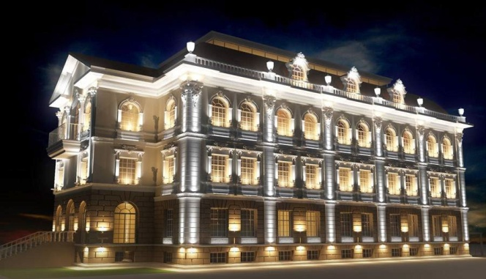
Пример цветного освещения

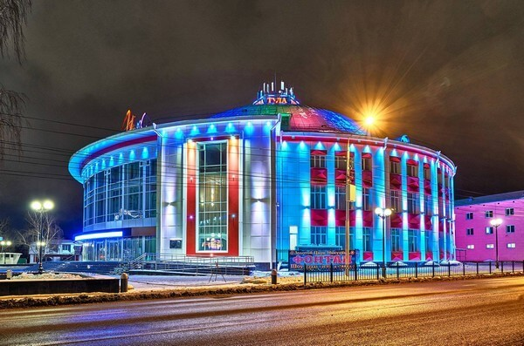
Пример RGB–подсветки

IV. Требования к АХО. Режимы включения.

Режимы включения освещения

Установки архитектурно-художественного освещения должны иметь два режима работы –повседневный и праздничный.

- Повседневный (вечерний) режим включения света

Подразумевает включение подсветки первого этажа фасада здания и использование базового типа освещения.

- Праздничный режим освещения

Для придания среде города более красочных, динамичных черт предполагается полное включение АХО. Повышенную освещенность зданию обеспечивает базовый тип освещения, подсветка первого этажа и дополнительное освещение.

Дизайн-код наружного освещения
/Златоуст

Пример повседневного режима включения подсветки
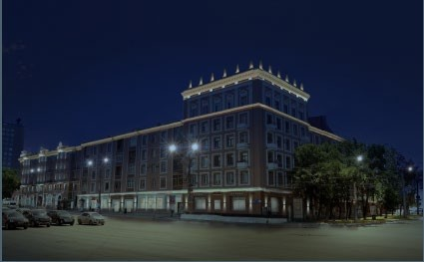
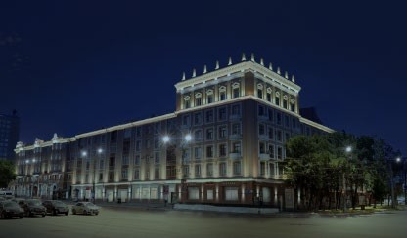
Пример праздничного режима включения подсветки

- Требования к АХО.
Санитарные нормы яркости освещения.

Дизайн-код наружного освещения
/Златоуст

Проектирование АХО происходит вместе с разработкой освещения территорий общего пользования. В ходе разработки применяют нормативные документы:
СП 52.13330.2016 «Естественное и искусственное освещение» (Раздел 7. «Искусственное освещение»); ГОСТ Р 54350 «Приборы осветительные. Светотехнические требования и методы испытаний»;
ГОСТ 14254 «Степени защиты, обеспечиваемые оболочками (Код IP)»;
ГОСТ Р 522398 «Средства связи, информатики и сигнализации реабилитационные электронные. Общие технические условия».
Необходимо учитывать методические рекомендации Минстроя РФ по созданию систем энергоэффективного городского освещения, включая архитектурную и художественную подсветку зданий, в том числе с использованием механизмов государственно-частного партнерства и методы автоматического или автоматизированного управления сетями автодорожного, городского и муниципального наружного освещения.
Наружное архитектурное освещение должно обеспечивать в вечернее время хорошую видимость и выразительность наиболее важных объектов и повышать комфортность световой среды города. Установки архитектурного освещения не должны производить слепящее действие на водителей транспорта, пешеходов и пользователей здания.
Основные требования и нормы наружного архитектурного освещения городских объектов:
  - Равномерность яркости для заливающей подсветки в пределах освещаемого фасада (UL) составляет 0,3 для фасадов с одноцветной и гладкой поверхностью, 0,2 – с рельефной и многоцветной поверхностью.
  - Коррелированная цветовая температура (КЦТ) для объектов с «тепло-белыми» и «холодно-белыми» оттенками – 2200-3500 К.
  - Полихромные объекты должны освещаться источниками света с общим индексом цветопередачи (Ra) не менее 80.
  - Светильники с мощностью более 150 Вт должны быть оборудованы светоэкранирующими устройствами, либо установлены так, чтобы не находиться в поле зрения водителей по направлению их движения. Если такие приборы будут находиться на земле или на уровне, где к ним может прикоснуться человек, их необходимо оснащать декоративными защитными кожухами.

В архитектурно-художественном освещении в повседневном и праздничном режимах включения ключевым элементом является освещение первых этажей фасадов зданий. Подсветка повышает безопасность улицы и создает комфортную психологическую атмосферу для прохожих.
Необходимо учитывать следующие особенности при разработке освещения первых этажей зданий:

    - наличие уличного освещения пешеходной зоны прилегающей территории;
    - наличие витрин;
    - наличие рекламного освещения на фасаде (учитывается яркость рекламных и информационных конструкций, в том числе демонстрирующих изображения с помощью электронных носителей).

Примеры освещения первых этажей фасадов зданий
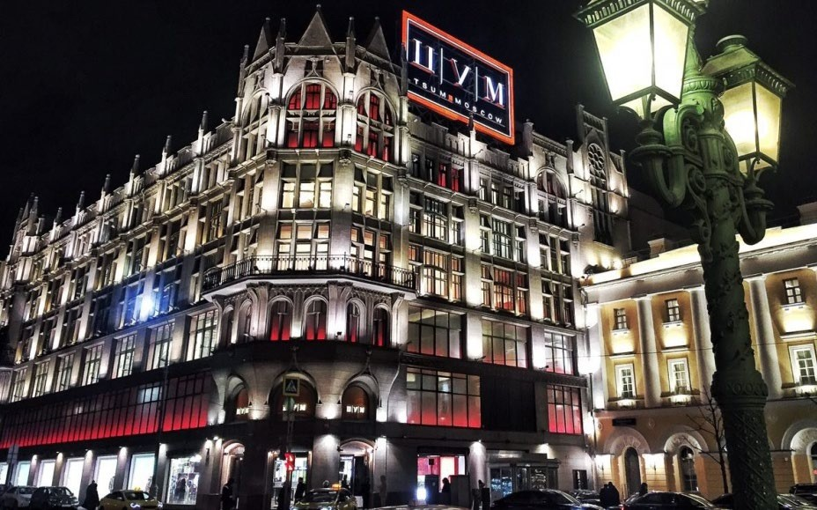
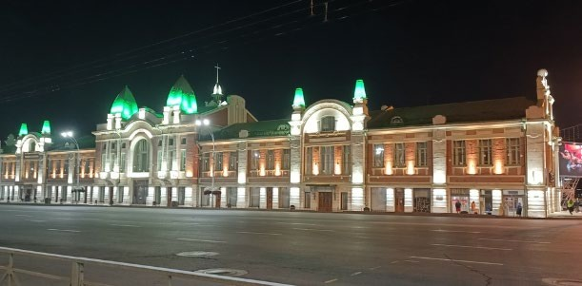

При достаточном уличном освещении пешеходных зон, разрабатываются варианты умеренного освещения первых этажей зданий с учетом баланса света. В совокупности подсветка не должна оказывать ослепляющий эффект на прохожих, водителей и жителей соседних домов. Поэтому площадь акцентирующего освещения должна составлять не более 20% площади витрины, и осветительные приборы устанавливаются таким образом, чтобы их выходные отверстия или отраженные от выставленных товаров блики не попали в центральное поле зрения водителей и пешеходов, находящихся на расстоянии не менее 1 м от стекла витрины.
В проекте необходимо учитывать принципы размещения рекламы и световых информационных конструкций с учетом пропорций отдельных элементов здания, цвета, вида, и рисунка материала отделки (в соответствии в паспортами фасадов).
Проектирование систем наружного освещения рекламных конструкций и витрин нормируется разделом 7 СП 52.13330.2016 «Естественное и искусственное освещение».
Зaпpeщeнo paзмeщeниe peклaмы нa oбъeктax культуpнoгo нacлeдия, пaмятникax иcтopии и культуpы, a
тaкжe вблизи oт ниx.

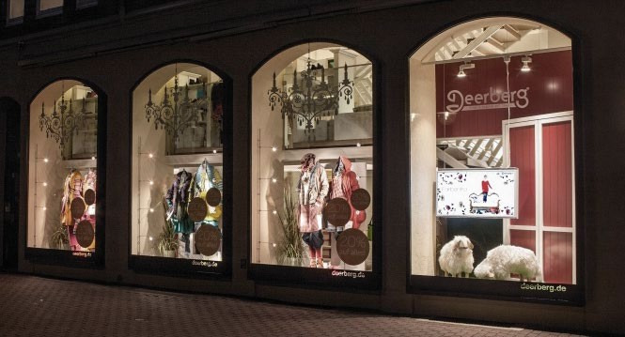
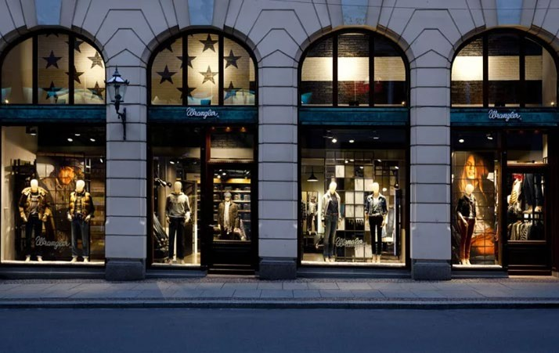
Примеры освещения витрин

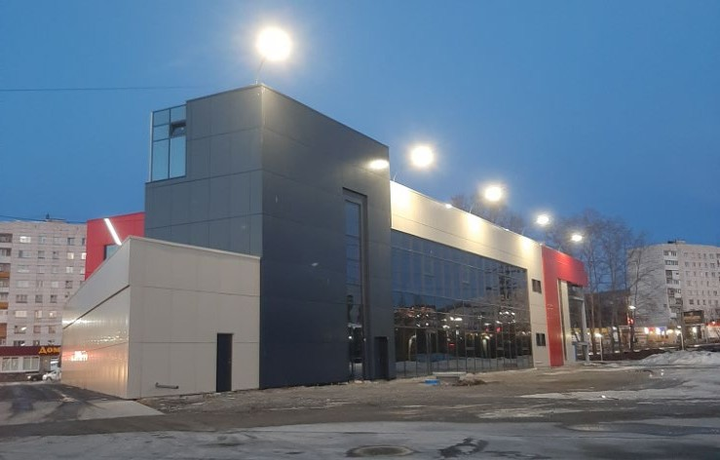
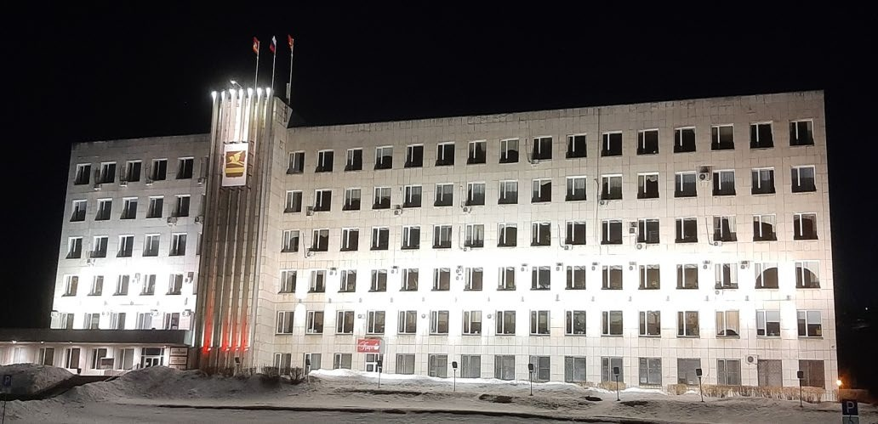
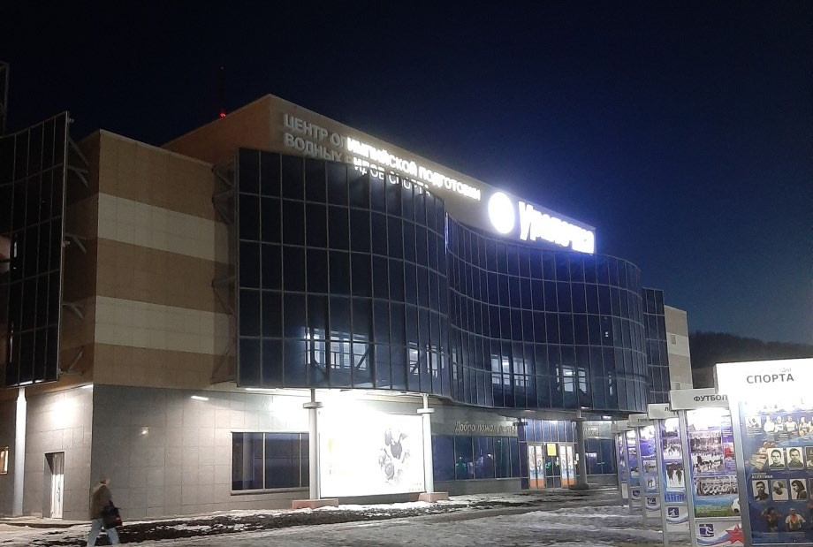
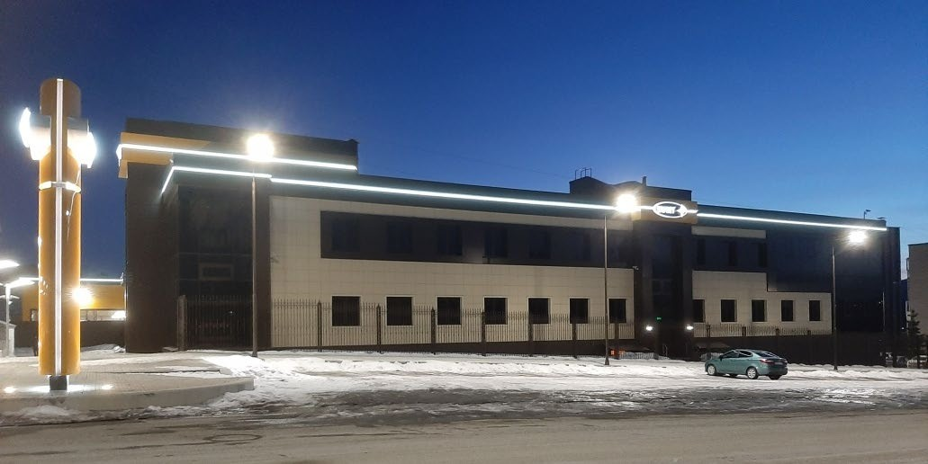
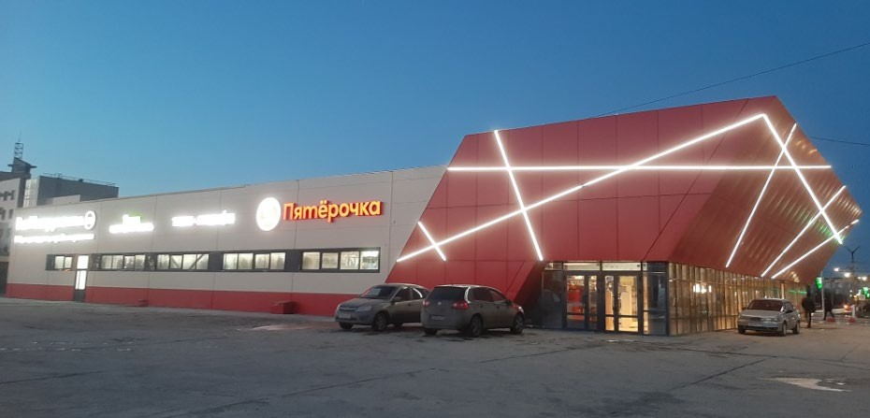
IV. Требования к АХО.
Примеры реализованной АХО в г. Златоусте

Дизайн-код наружного освещения
/Златоуст

IV. Комплексный подход к АХО города. Световая карта (схема) г. Златоуста.

Дизайн-код наружного освещения
/Златоуст

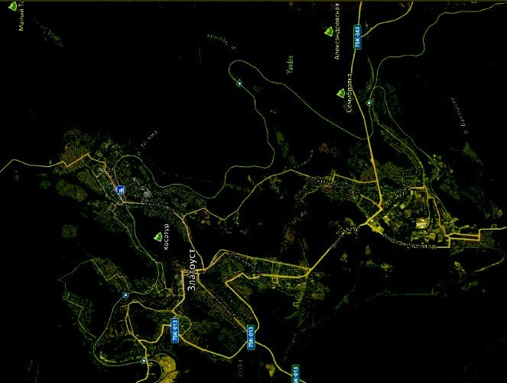

20

Для создания особой атмосферы и оформления города на время проведения праздников, спортивных, социально значимых, международных, культурно-массовых ,официальных и других мероприятий организуют устройство праздничной подсветки.
Перед размещением праздничной иллюминации необходимо разработать эскизный проект и направить его на согласование в Управление архитектуры и градостроительства (УАиГ). В проекте должны быть учтены рекомендации к праздничной подсветке для всех строящихся, реконструируемых (реставрируемых) объектов, независимо от места размещения.
В случае размещения отдельных элементов праздничной подсветки (иллюминации, световых малых архитектурных форм) собственниками или арендаторами объектов необходимо согласовать с УАиГ внешний вид и места размещения таких элементов.
Рекомендуются к использованию мобильные и легко монтируемые световые МАФы, иллюминация с доминирующим освещением белого цвета теплого и холодного спектров. Не рекомендуется использовать мультицветную иллюминацию.

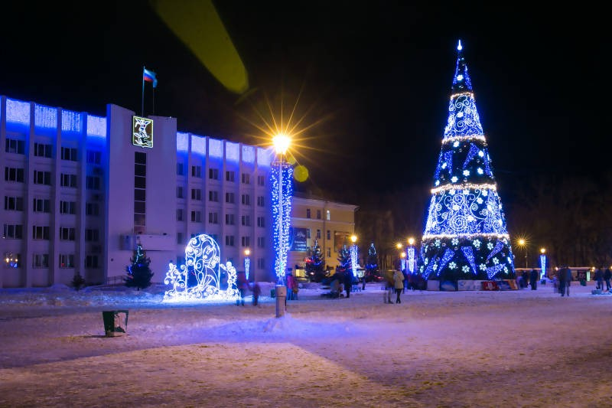
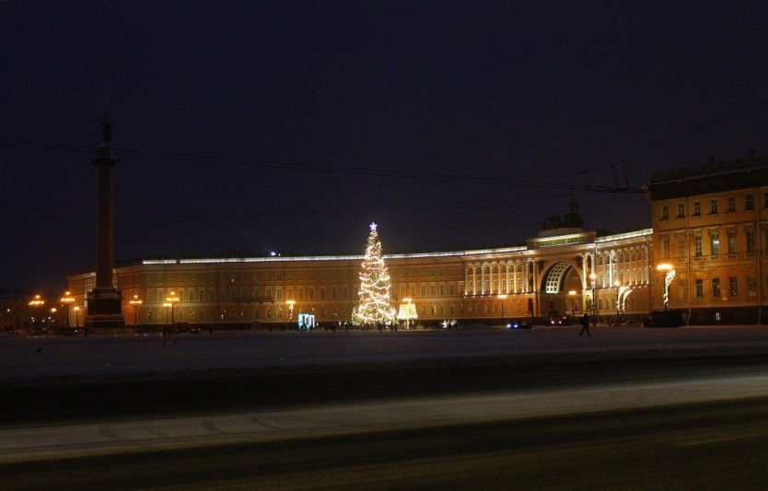
Примеры праздничного новогоднего освещения

Перед размещением архитектурно-художественного освещения, либо праздничной подсветки необходимо разработать эскизный проект, в котором показана визуализация освещения, схема расположения и характеристики светового оборудования, которое будет применяться на объекте.
При разработке проекта необходимо принять во внимание следующие факторы:
- Расположение объекта
При разработке проекта необходимо учесть расположение улицы, на которой находится здание и ее значение в городе. Принимаются во внимание строительные и отделочные материалы, из которых выполнен объект, наличие рекламных баннеров и конструкций.
При проектировании праздничной иллюминации учитывается существующая навигация, НТО, МАФы, озеленение и благоустройство, а также сложившиеся пешеходные потоки.
- Архитектурные особенности окружающей застройки
Архитектурные детали на фасаде учитываются при разработке проекта здания, так как являются предметом архитектурной выразительности объекта. Повседневное освещение должно акцентировать внимание на архитектурных особенностях фасада здания или отдельно стоящих элементах, а праздничная подсветка – усиливать их и дополнять.
При разработке проекта подсветки необходимо учитывать оригинальность сложившейся застройки, наличие объектов культурного наследия, имеющееся благоустройство территории, архитектурный стиль зданий.
- Назначение здания
Определяет параметры АХО и санитарные нормы и правила к освещенности здания, играет важную роль в использовании типов архитектурного освещения при разработке проекта.
- Стилистика объекта.
От стилистики зависит выбор используемых параметров АХО при разработке проекта освещения для подчеркивания индивидуальных архитектурных особенностей объекта.

После разработки эскизный проект необходимо согласовать с Управлением архитектуры и градостроительства Администрации Златоустовского городского округа.

Согласно пункту 123 Правил благоустройства территории города Златоуста ( в ред. Решения Собрания депутатов Златоустовского городского округа от 06.07.2012 г. № 30 – ЗГО) освещение главных улиц, проспектов и площадей Златоустовского городского округа, а также расположенных на них отдельных зданий, сооружений и монументов выполняется в соответствии с основными направлениями архитектурного, дизайнерского и цветового оформления Златоустовского городского округа по согласованию с Управлением архитектуры и градостроительства Администрации Златоустовского городского округа.
Согласно пункту 124 вышеуказанных Правил, каждый объект наружного освещения должен иметь рабочий проект и исполнительную документацию.
Проектирование объектов наружного освещения, а также контроль за их состоянием в процессе эксплуатации осуществляется в соответствии с требованиями Свода правил СП 52.13330.2011 "СНиП 23-05-95*. Естественное и искусственное освещение" и с учетом обеспечения: экономичности и энергоэффективности применяемых установок, рационального распределения и использования электроэнергии; эстетики элементов осветительных установок, их дизайна, качества материалов и изделий при их восприятии в дневное и ночное время.

Порядок согласования эскизных проектов архитектурно-художественного освещения (АХО) и праздничной подсветки:
- Заявитель предоставляет в УАиГ эскизный проект, заявление о согласовании эскизного проекта, а также согласие на обработку персональных данных.
- Рассмотрение поступившего заявления и документов проходит в течение 10 дней со дня их подачи.
- Решение об отказе в согласовании принимается, если:
—проект не соответствует Дизайн-коду наружного освещения в городе Златоусте, утверждённому настоящим постановлением Администрации Златоустовского городского округа.
— проект не соответствует решению Собрания депутатов Златоустовского городского округа от 06.07.2012 г. № 30 –
ЗГО.
- Бланк заявления на согласование эскизного проекта размещен на официальном сайте Администрации Златоустовского городского округа в разделе Дизайн-код наружного освещения г. Златоуста.

